ALLEGATO 1
Alla Dirigente Scolastica
dell’I.C. BALZICO-GIOVANNI XXIII
di Cava de’ Tirreni
Oggetto: Domanda di partecipazione – ALLIEVO - Progetto “ COMPETENZE PER CRESCERE” : Fondi Strutturali Europei – Programma Nazionale “Scuola e competenze” 2021-2027. Priorità 01 – Scuola e competenze– Fondo Sociale Europeo Plus (FSE+) – Obiettivo Specifico ESO4.6 – Azione ESO4.6.A1 – Sotto azione ESO4.6.A1.B, interventi di cui al decreto del Ministro dell’istruzione e del merito n.176 del 30/08/2023, Avviso Prot. 9507, 22/01/2025, “Agenda SUD”-.
( Consegnare ai coordinatori di classe )
I sottoscritti __________________________________________ - __________________________________________________
Num. cellulare dei genitori: madre ________________________________ padre ______________________________________
genitori dell’alunno/a_______________________________________CF:___________________________________________
nato/a_______________________________ il ________________residente a ________________________________
via ___________________________________________________
iscritto nell’a.s. 2025/26 alla classe ____ sez. ____ della scuola primaria plesso ____________________________ ,
avendo letto l’AVVISO (disponibile su Argo e sul sito della scuola https://www.icscuolabalzico.it/pon/agendasud_competenze_per_crescere/ inerente a “Informativa ai genitori alunni frequentanti l’I.C. A Balzico – AVVISO SELEZIONE ALUNNI_PN_COMPETENZE PER CRESCERE
CHIEDONO
che il proprio figlio/a possa partecipare alle attività extracurriculari nell’ambito del progetto PON “COMPETENZE PER CRESCERE” ( BARRARE IL MODULO INTERESSATO)

Plesso Della Corte-Giovanni XXIII
Tipologia del modulo | Titolo |  |  |  |  | Destinatari | N ore | N destinatari
Italiano | EMOZIONI IN SCENA |  |  |  |  | Classe quinta | 30 | 16 studenti
Esperto: ins. Agnese Milione |  |  |  | Tutor: ins. Patrizia Rossi
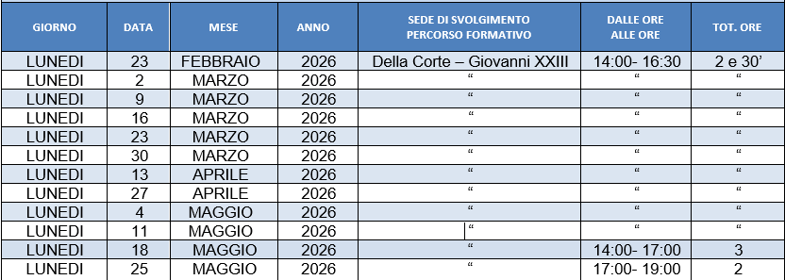

Inglese | ENGLISH FOR KIDS |  |  |  |  | Classe prima e seconda | 30 | 16 studenti
Esperto: ins. Carmela Ferrara |  |  |  | Tutor: ins. Antonietta Senatore
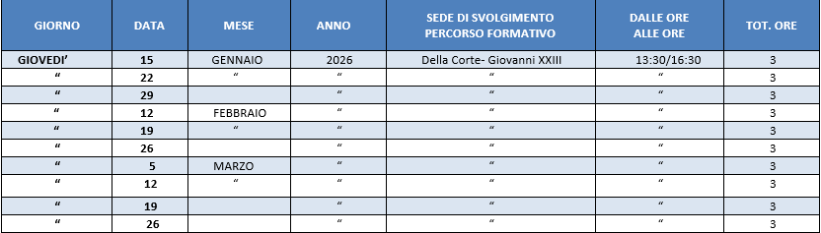

Inglese | I LIKE ENGLISH |  |  |  |  | Classe quarta e quinta | 30 | 16 studenti
Esperto: ins. Carmela Ferrara |  |  |  |  | Tutor: ins. Tiziana Franzese
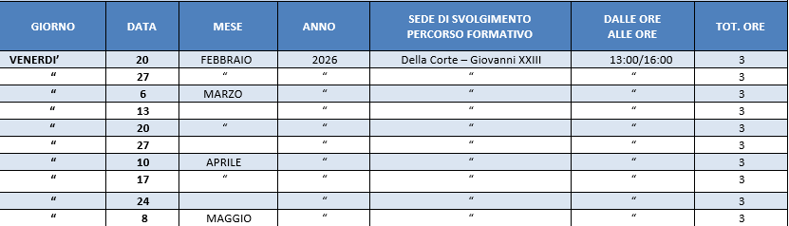

Plesso Sant’Arcangelo
Tipologia di modulo | Titolo | Destinatari |  |  |  |  | N ore | N destinatari
Italiano | IMPARO COMUNOCANDO |  | Classe quinta |  |  |  | 30 | 16 studenti
Esperto: ins. Mariarosaria Senatore |  |  | Tutor: ins. Ivana Di Domenico
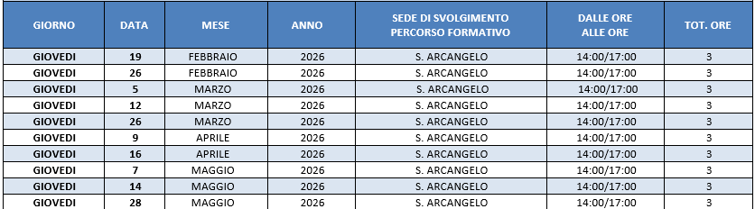

Plesso San Martino
Tipologia di modulo | Titolo |  |  |  |  | Destinatari | N ore | N destinatari
Matematica | NUMEROLANDIA |  |  |  |  | Classi prima e seconda | 30 | 16 studenti
Esperto: ins. Ciro Abate |  |  |  |  | Tutor: ins. Lucia Lamberti
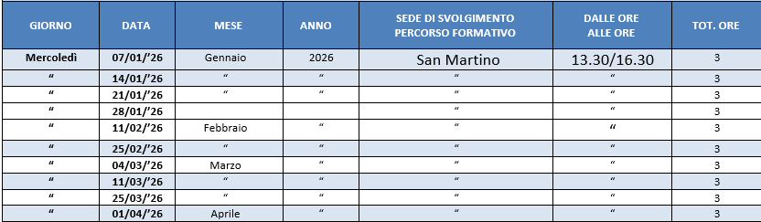
Plesso San Cesareo
Tipologia di modulo | Titolo |  |  |  |  | Destinatari | N ore | N destinatari
Inglese | HAPPY ENGLISH |  |  |  |  | Tutto il plesso | 30 | 16 studenti
Esperto: ins. Alessandra Barone |  |  |  |  | tutor: ins. Vincenza Riccio
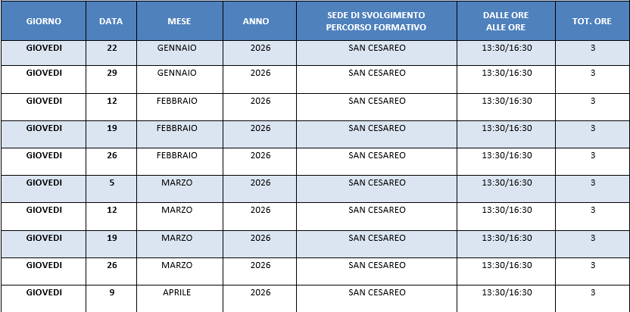

In caso di partecipazione i sottoscritti si impegnano a far frequentare il/la proprio/a figlio/a con costanza ed impegno, consapevole che per l’amministrazione il progetto ha un impatto notevole sia in termini di costi che di gestione.
I sottoscritti si impegnano altresì a compilare e consegnare, in caso di ammissione al corso, la dichiarazione di responsabilità (Privacy) conforme al modello generato dalla piattaforma MIUR.
Si precisa che l’I.C. Balzico-Giovanni XXIII depositario dei dati personali, potrà, a richiesta, fornire all’autorità competente del MIUR le informazioni necessarie per le attività di monitoraggio e valutazione del percorso formativo a cui è stato ammesso l’allievo/a. Il sottoscritto avendo ricevuto l’informativa sul trattamento dei dati personali propri e del/della proprio/a figlio/a autorizza questo Istituto al loro trattamento solo per le finalità connesse con la partecipazione alle attività formative previste dal progetto.
Cava de’ Tirreni, 01.12.2025
Firma______________________________ Firma______________________________
CONSENSO PER STUDENTE MINORENNE

Avendo letto l’INFORMATIVA E RICHIESTA DI CONSENSO AL TRATTAMENTO DEI DATI PERSONALI AI SENSI DEL REGOLAMENTO UE 2016/679 - REGOLAMENTO GENERALE PER LA PROTEZIONE DEI DATI (GDPR) E DEL D.LGS. 30 GIUGNO 2003 N. 196

Il/la sottoscritto/a ___________________________________________
nato/a a ______________________ il ________________,
residente in via ____________________ città_____________________ prov. _____
e
Il/la sottoscritto/a ___________________________________________
nato/a a ______________________ il ________________,
residente in via ____________________ città_____________________ prov. _____

GENITORI/TUTORI LEGALI
dello studente __________________________________________________________________________ nato/a_____________________ il ________________, residente a ________________________________ via__________________________________________________________
frequentante la classe __________ della scuola ________________________________________________

DICHIARA/NO DI AVER PRESO VISIONE DELL’INFORMATIVA SULLA PROTEZIONE DEI DATI

sopra riportata ai sensi degli articoli 13 e 14 del Regolamento UE 2016/679 e dell’articolo 13 del D. Lgs. 196/2003, e, dichiarando di essere nel pieno possesso dei diritti di esercizio della potestà genitoriale/tutoria nei confronti del minore,

AUTORIZZA/NO LA RACCOLTA E IL TRATTAMENTO DEI DATI DEL MINORE NECESSARI
per l’accesso alle attività formative del progetto autorizzato dall’Autorità di Gestione nell’ambito del “PON per la scuola. Competenze e ambienti per l’apprendimento 2014-2020”.
Data _____/_____/2025
SI ALLEGANO COPIE DEI DOCUMENTO/I DI IDENTITÀ IN CORSO DI VALIDITÀ.
Firma del/dei genitore/i o tutore/i

__________________________________
__________________________________

